* 4种基本数据类型:整型,浮点型,指针,结构体.
* 整型:长整型≥整型≥短整型;都分为有符号(signed)和无符号(unsigned)两种版本.,只有整型数据分unsigned和signed,不能向unsigned赋负数.

|  |  |
| --- | --- |
| 类型 | 最小范围 |
| char | 0到127 |
| signed char | -128到127 |
| unsigned char | 0到255 |
| short int | -215到215-1 |
| unsigned short int | 0到216-1 |
| int | -231到231-1 |
| unsigned int | 0到232-1 |
| long int | -263到263-1 |
| unsigned long int | 0到264-1 |

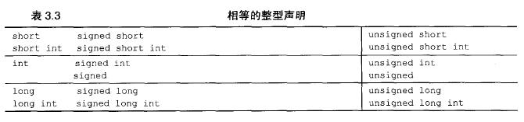

* 有的数据的范围只有正值,这时用无符号类型能够充分利用存储空间.
* unsigned整型数据用”%u”输出,表示无符号十进制格式.

浮点型:

* 三种 float double long double 无signed和unsigned之分.
* 浮点数字字面值默认是double,如2.03;除非后面加L\l表示long double类型,如2.03L;后面加F\f表示float类型,如2.03f.
* 浮点数字字面值总是写成十进制(必须含有小数点或指数或二者兼有)

3.14 1E10 25. .5 6.23e27

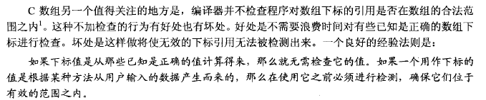

* 声明指针: int *a;这条语句表示表达式*a产生的结果类型是int.
* 声明3个指针变量 int* a,b,c;(错误) int *a,*b,*c; (正确)
* char *message = “Hello World !”; 把message声明是指向字符的指针，并用字符串常量的第一个字符地址对其初始化。
* typedef
* char *ptr_to_char,定义了一个指向char类型的指针，typedef char *ptr_to_char把ptr_to_char声明成指向2字符的指针类型的新名字。

ptr_to_char a,b;定义了两个指针变量。

* ElemType const a；a的值不可被修改，无法把任何值赋给它。

两种初始化方法：ElemType const a = 5；

在函数中声明为const的形参在函数被调用时会得到实参的值。

* int const *pci 可以修改pci的值，不可修改pci指向的值

int *const cpi 可以修改cpi指向的值，不可修改cpi的值

int const *const cpi 无论是指针还是指向的值都是常量不可修改。